**2019年湖南省郴州市“企业高校行”专项引才活动--天津工业大学专场招聘会**

**时间：2019年 9月24日（周二）8:30-12:00**

**地点：天津工业大学艺缘活动中心二楼多功能厅（天津市西青区宾水西道399号）**

**联系人：刘晶 联系式：15243624694**

湖南是毛泽东主席的家乡，历史文化悠久、物产资源丰富、自然风光秀美。郴州，位于湖南省东南部，东界江西赣州，南邻广东韶关，辖2区1市8县，总面积1.94万平方公里、总人口528万。境内山水秀美、四季分明，是湘粤交会之地、南岭北麓镶嵌的一颗璀璨明珠。

**郴州是历史悠久、文化厚重的人文胜地。**“郴”字独属郴州，由“林、邑”二字合成，意为“林中之城”，被誉为“天下第十八福地”，是湖南省首批历史文化名城。自秦置郴县始，已有2200多年的建制史，是中国农耕文化的发样地之一；桂阳人蔡伦发明造纸术，揭开了人类文明的新篇。郴州是开国大将黄克成、开国上将邓华和萧克等伟人的故乡，还是“湘南起义”策源地、“第一军规”颁布地、中国女排腾飞地。2016年纪念红军长征胜利80周年大会上，习近平总书记讲述的“半条被子”的感人故事就发生在郴州汝城沙洲村。

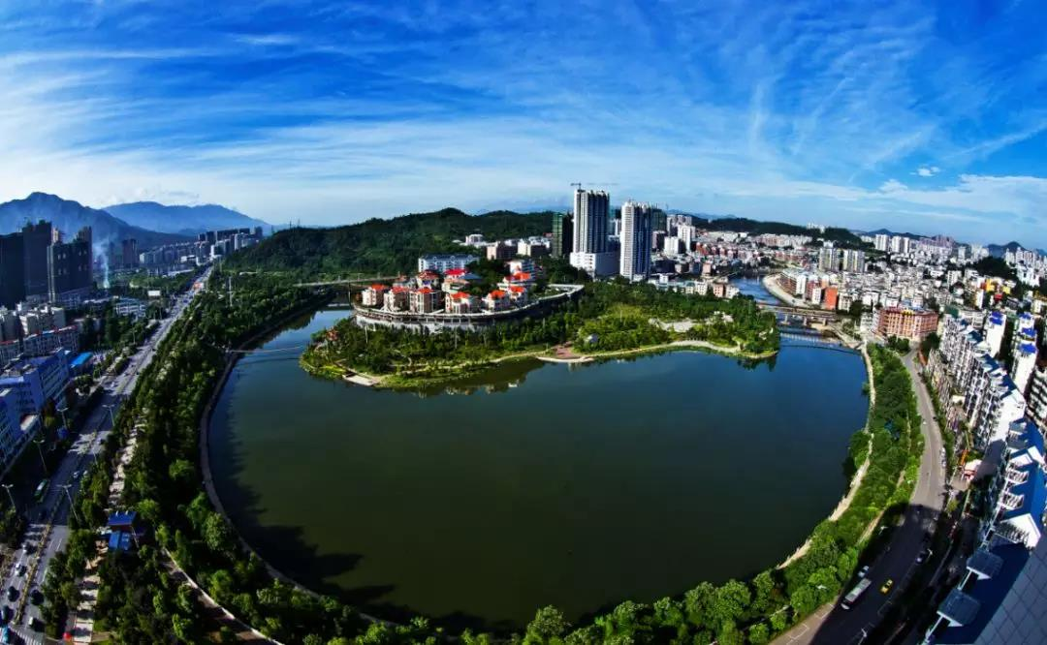

**郴州是物产丰富、资源富集的财富宝地。**被誉为“世界有色金属博物馆”“中国银都”“中国观赏石之城·矿物晶体之都”“微晶石墨之乡”“中国温泉之城”。现已发现矿产140多种，其中钨、铋、锡、萤石等保有储量居全国前列，微晶石墨储量占世界的70%，白银年产量占全国的40%，全国80%的矿物晶体产自郴州，是全国最大的白银、铋、微晶石墨生产基地。境内国家重点生态保护湖泊—东江湖，蓄水81亿多立方米，水质达一类饮用水标准，可以直接饮用，是湖南战略性水源地和华南重要的能源供应地。

**郴州是物畅其流、人畅其行的通衢要地。**地处“珠三角”与“长株潭”“长三角”和海西经济区与成渝经济区的交汇腹地，自古为中原通往华南沿海的“咽喉”。境内高铁、铁路、高速公路等交通干线纵横交错，到长沙、广州均为1小时左右， 2个小时可直达香港。目前正在规划建设郴州北湖机场、赣郴永兴铁路、桂新高速、城际磁悬浮交通和一批通用航空机场，未来区域性交通枢纽地位将更加突出。

**郴州是生态优美、毓秀天成的养生福地。**自古有“山川之秀甲湖南”之美誉，徐霞客为郴州写下了“无寸土不丽，无一山不奇”的赞语。全市森林覆盖率近70%，有国家森林公园8个、国家湿地公园5个、全国休闲农业与乡村旅游示范县3个、首批国家全域旅游示范区创建县5个，是“国家园林城市”“国家森林城市”“国家卫生城市”“中国优秀旅游城市”“国家级休闲城市”“中国美丽乡村建设示范地区”“全国50大氧吧城市”和“中国最具幸福感的30座城市”。



**郴州是政策优惠、亲商惠商的开放高地。**郴州是我国6个建设国家可持续发展议程创新示范区之一，是国家级湘南承接产业转移示范区的“首创者”和“排头兵”，有1个国家级高新区、1个综合保税区、1个国家农业科技园区和14个省级产业园区，正积极推进湘粤开放合作试验区建设。海关、口岸、检验检疫、铁海联运、国际快件等平台健全、功能完备，是“无水港”城市。

**郴州是大众创业、万众创新的人才洼地。**积极推进人才创新载体建设，创建国家级实验室1家，博士后科研工作站5家，省级创新型产业集群2个；国家级研发平台3家、省级研发平台37家、市级研发平台145家。积极推行“不求所有、但求所用”的柔性引才理念，先后与袁隆平、邓秀新等5名“两院”院士签订战略合作协议，成功创建安仁现代农业示范、宜章脐橙产业等5家院士工作站。郴州创新创业平台前景广阔，每一位胸怀远大理想、脚踏实地拼搏的人才都能在郴州施展才华、绽放光彩。

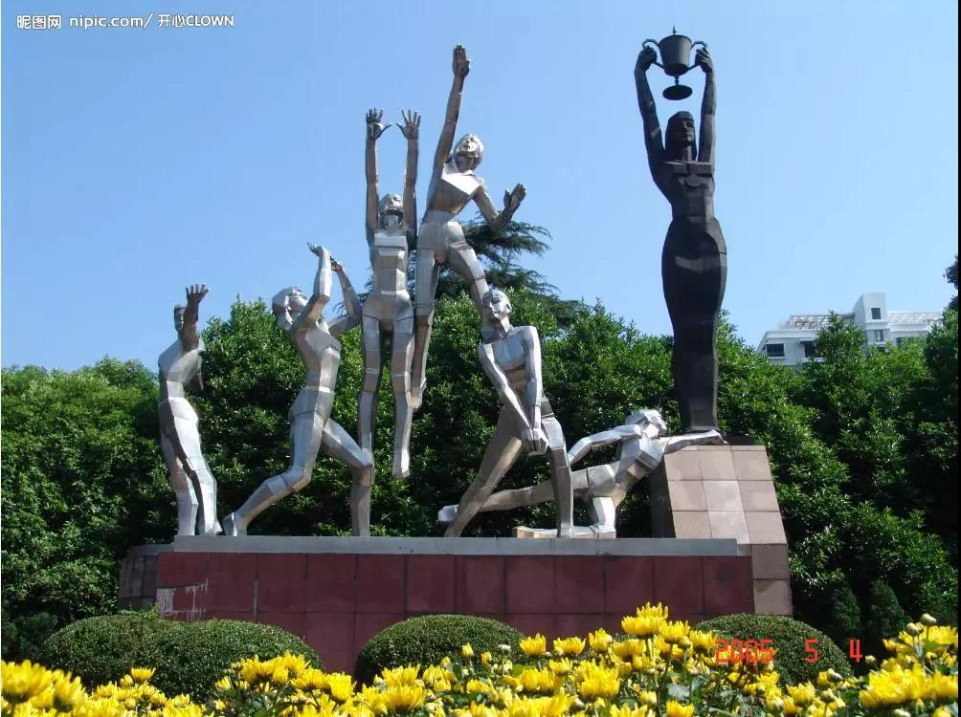

|  |  |  |  |  |  |
| --- | --- | --- | --- | --- | --- |
| **县市区/园区** | **序号** | **单位名称** | **岗位名称** | **需求人数** | **专业要求** |
| 高新区 | 1 | 湖南柿竹园有色金属 有限责任公司 | 采矿技术、选矿技术、安全技术、环保技术、信息技术、测量技术、智能技术、计算机技术 | 8 | 采矿工程、矿物加工工程、安全工程、环境工程、信息工程、测量工程、人工智能、计算机科学 |
| 高新区 | 2 | 郴州雅达建材家居 有限公司 | 驻店设计师\会计兼行政、商管专员、营销精英、仓库管理、家居顾问 | 145 | 环境艺术设计、室内设计、会计、电算化及财务、市场营销或工商管理类专业、财务或物流相关专业等 |
| 高新区 | 3 | 台达电子（郴州） 有限公司 | 机械工程师、自动化电控 工程师、电子设计工程师 | 20 | 机械设计制造及其自动化相关专业、电气工程、电子信息科学与技术相关专业 |
| 高新区 | 4 | 湖南格瑞普新能源 有限公司 | 研发、工艺、品质工程师、设备工程师、电工、机修/机加工、跟单助理、锂电操作员、储干 | 58 | 材料物理、材料化学、电化学、机电一体化、自动化、测控技术、电工、电气、钳工、车、铣、磨床机械、市场营销、国际经济与贸易外语等专业、新能源与机电、新能源材料与电子元器件管理 |
| 高新区 | 5 | 郴州唯壹珠宝有限公司 | 电商运营总监、电商运营专员、营销总监、业务代表 | 9 | 电子商务、营销与策划等专业 |
| 高新区 | 6 | 湖南谐振电子有限公司 | 研发技术员、研发助理工程师、研发工程师 | 18 | 应用电子、机电一体化 |
| 高新区 | 7 | 湖南格兰博智能科技 有限责任公司 | 软件设计师、电路设计师、结构设计师、品质管理、生产管理、采购工程师、会计、销售经理 | 58 | 计算机、电子类专业、机械设计及自动化、会计学、财务管理、审计学、市场营销等相关专业 |
| 高新区 | 8 | 湖南炬神电子有限公司 | 开关电源工程师、移动电源工程师、治具设计工程师、结构工程师、品质工程师 | 9 | 电子类专业、电子、模具、自动化、机械设计、模具设计、 机电一体化、电子、电器、质检类专业 |
| 高新区 | 9 | 郴州市世瑞电子科技 有限公司 | 产品研发工程师、销售及运营主管、生产部门经理 | 5 | 计算机、电商运营、管理相关专业 |
| 高新区 | 10 | 湖南郴州粮油机械 有限公司 | 机械工程师、销售工程师、营销经理、电气工程师、工业设计工程师 | 25 | 机械类专业、市场营销、工商管理、机械类专业、自动化、电气工程、计算机科学与技术、工业设计 |
| 经开区 | 11 | 湖南有色新田岭钨业 有限公司 | 采矿技术员、地质技术员、选矿技术员、测量技术员、机械技术员、环保技术员、电气技术员 | 14 | 采矿工程、资源勘查工程、选矿加工（选矿）、测绘测量、机械设计制造及自动化、通信工程、安全、环保相关、电气工程 |
| 经开区 | 12 | 湖南长信建设集团 有限公司 | 工程师、造价工程师、铝模爬架设计师 | 15 | 土木工程、机电自动化工程、给排水工程、岩土工程、工程管理、工程造价、建筑学、建筑设计 |
| 经开区 | 13 | 湖南元兴产融科技 有限公司 | 信息技术人员 | 2 | 计算机 |
| 经开区 | 14 | 湖南星源智能装备有限责任公司 | 机械工程师、电气工程师、软件工程师、售后工程师、招投标专员 | 5 | 机械、电气、计算机、机械设计相关专业 |
| 经开区 | 15 | 郴州福城高新投资 有限公司 | 金融专员 | 2 | 金融、财务 |
| 经开区 | 16 | 郴州元贞高新创业投资管理有限公司 | 投资经理、风控专员 | 2 | 金融、投资相关专业、民法、商法 |
| 经开区 | 17 | 湖南海德威科技 有限公司 | 技术部技术人员、软件部专业技术人员、市场部专员 | 40 | 电子信息与工程、计算机、自动化电气、机械、计算机、经济金融、国际贸易、旅游文科类专业 |
| 经开区 | 18 | 湖南首创科技有限公司 | 机械工程师、机电、电气工程师 | 4 | 机械制造及其自动化、机械设计与制造相关专业、机电、电气设计 |
| 经开区 | 19 | 湖南首创路桥装备制造有限公司 | 机械工程师、机电、电气 工程师 | 4 | 机械制造及其自动化、机械设计与制造相关专业、机电、电气设计 |
| 北湖区 | 20 | 湖南爱愽思科技 有限责任公司 | 架构工程师、C++开发工程师、产品经理 | 11 | 计算机软件及相关专业 |
| 北湖区 | 21 | 郴州中合农产品市场 有限责任公司 | 运营专员、储备干部 | 4 | 工商管理等专业 |
| 苏仙区 | 22 | 高斯贝尔数码科技股份有限公司 | 外贸业务储干、销售部销售部业务经理、电子技术储干、机械技术储干、电路工程技术储干 | 21 | 科技英语、商务英语、国际贸易、计算机、电子信息、市场营销、微波技术、电子科学与技术专业、通信工程、通信工程与技术、电子信息科学与技术、计算机科学与技术、自动化、机电一体化、机械工程及自动化、机械电子工程、机械设计制造及其自动化、工艺等专业、机电一体化、电气自动化、计算机应用等相关专业 |
| 苏仙区 | 23 | 高斯通科技股份 有限公司 | 电子、机械、电路工程技术储干 | 15 | 电路工程、通信工程与技术、电子信息科学与技术、计算机科学与技术、自动化、机电一体化、机械工程及自动化、机械电子工程、机械设计制造及其自动化、工艺等专业 |
| 苏仙区 | 24 | 郴州津地本电子 有限公司 | PIE/ME/QE/电源研发工程师、外贸业务员、中控、工程管理助理 | 13 | 电路工艺设计、商务英语、国际贸易、机械工程、工程管理等专业 |
| 资兴市 | 25 | 郴州旗滨光伏光电玻璃有限公司 | 熔化/锡退工程师、切装工程师、质检/客服工程师、机械工程师、余热环保工程师、人力资源管理师、会计、物控工程师、销售内勤 | 22 | 无机非金属材料工程、材料科学与工程、玻璃工艺等、材料类专业、工业分析与检验相关专业、机械类专业、热能与动力动、环保类专业、人力资源管理、劳动关系、工商管理等相关专业、会计及财务管理相关专业、会计、财务管理、物流管理等相关专业、市场营销、工商管理、统计学等经济管理类相关专业 |
| 资兴市 | 26 | 郴州高鑫材料有限公司 | 研究员、助理研究员、销售工程师 | 7 | 有机化学手性催化或手性配体合成方向、材料学、有机化学、工业催化、应用化学及相关专业 |
| 资兴市 | 27 | 湖南东江湖旅游发展 有限公司 | 财务融资主管、人事专员、导游讲解员 | 5 | 会计及财务管理、人力资源管理、工商管理等相关专业、旅游酒店管理 |
| 资兴市 | 28 | 郴州辉鸿电子科技 有限公司 | 电气工程师、品质工程师、IE工程师、制程工程师、文管工程师 | 7 | 电气自动化、电子技术、英语专业 |
| 桂阳县 | 29 | 湖南帝京环保新材料 有限公司 | 研发工程师、研发助理工程师 | 4 | 化工类专业 |
| 桂阳县 | 30 | 湖南有色黄沙坪矿业 有限公司 | 采矿技术员、地质技术员、测量技术员、机械技术员、电气技术员、会计 | 11 | 采矿、地质、测量、机械、电气、财务 |
| 桂阳县 | 31 | 郴州雅晶源电子 有限公司 | 品质技术员、设备技术员、电子技术员 | 5 | QC电子、机械、生产管理 |
| 宜章县 | 32 | 宜章县弘源化工有限 责任公司 | 技培生 | 22 | 化学工程与工艺相关专业、安全工程相关专业、工程测量相关专业、设备管理相关专业、土木工程、安装工程、采矿工程相关专业、选矿相关专业、国际贸易或商务英语类专业、会计及财务类专业　、中文或新闻、影视制作 |
| 宜章县 | 33 | 宜章县中景信集团 | 机电技术员（索道、电梯维保）、景区高级主管、景区财务会计售票员、区餐饮服务人员、行政专员、文员 | 55 | 机电、电气、工业自动化酒店管理、景区运营、市场营销、财务会计、旅游管理、旅游英语酒店管理、茶艺专业、文秘、新闻、法律、中文专业、汉语言文学等相关专业 |
| 永兴县 | 34 | 永兴东阳化工科技 有限公司 | 总经理助理、产品研发、营销策划 | 6 | 工商管理、企业管理行政管理、化工类、市场营销及相关专业 |
| 永兴县 | 35 | 郴州市晶讯光电 有限公司 | 储备干部、研发助理工程师、外贸跟单员、外贸业务员 | 24 | 自动化、机械、电子类、英语、日语相关专业 |
| 永兴县 | 36 | 永兴和盛环保科技 有限公司 | 特殊工种 | 2 | 不限专业 |
| 永兴县 | 37 | 永兴众德环保科技 有限公司 | 统计员、炉前操作工、安环专员 | 42 | 环保相关专业 |
| 嘉禾县 | 38 | 嘉禾县闪亮地带酒店 集团有限公司 | 活动策划、活动文案、平面设计、经理助理、前台主管、储备主管、汽车销售顾问、汽车服务顾问、客服 | 67 | 市场营销、设计、文秘等专业，毕业相关专业毕业，有相关实习经验、爱好本行业 |
| 临武县 | 39 | 临武香花岭锡业有限 责任公司 | 技术岗位 | 15 | 矿山地质、矿山测量采矿、电气、选矿 |
| 临武县 | 40 | 香花岭锡矿劳动服务 公司 | 采矿工程师、总经理助理 | 2 | 采矿、中文、文秘 |
| 临武县 | 41 | 临武县水利电力有限 责任公司 | 水工专业工程师 | 3 | 水工 |
| 汝城县 | 42 | 郴州集龙矿业有限 责任公司 | 采矿工程师、测量技术员 | 2 | 采矿测量 |
| 汝城县 | 43 | 汝城县水电有限 责任公司 | 技术人员 | 2 | 机械设计制造及自动化、通信工程 |
| 汝城县 | 44 | 湖南汝城投资发展集团有限公司 | 工程管理部 | 2 | 建筑工程管理方向 |
| 桂东县 | 45 | 桂东县盛源药业股份 有限公司 | 运营人员、策划人员 | 2 | 营销、经济、广告学 |
| 桂东县 | 46 | 桂东县珍源药业 有限公司 | 职业经理、办公室主任 | 2 | 企业、工商管理类专业、文秘文学行政管理 |
| 桂东县 | 47 | 桂东县玲珑王国际 大酒店 | 运营酒店管理 | 2 | 营销、经济、酒店管理 |
| 安仁县 | 48 | 安仁段氏新能源科技 有限公司 | 技术岗位 | 3 | 电化学、材料 |
| **岗位人数合计** | | | | 781 |  |

中共郴州市委人才工作领导小组办公室

2019年9月19日

